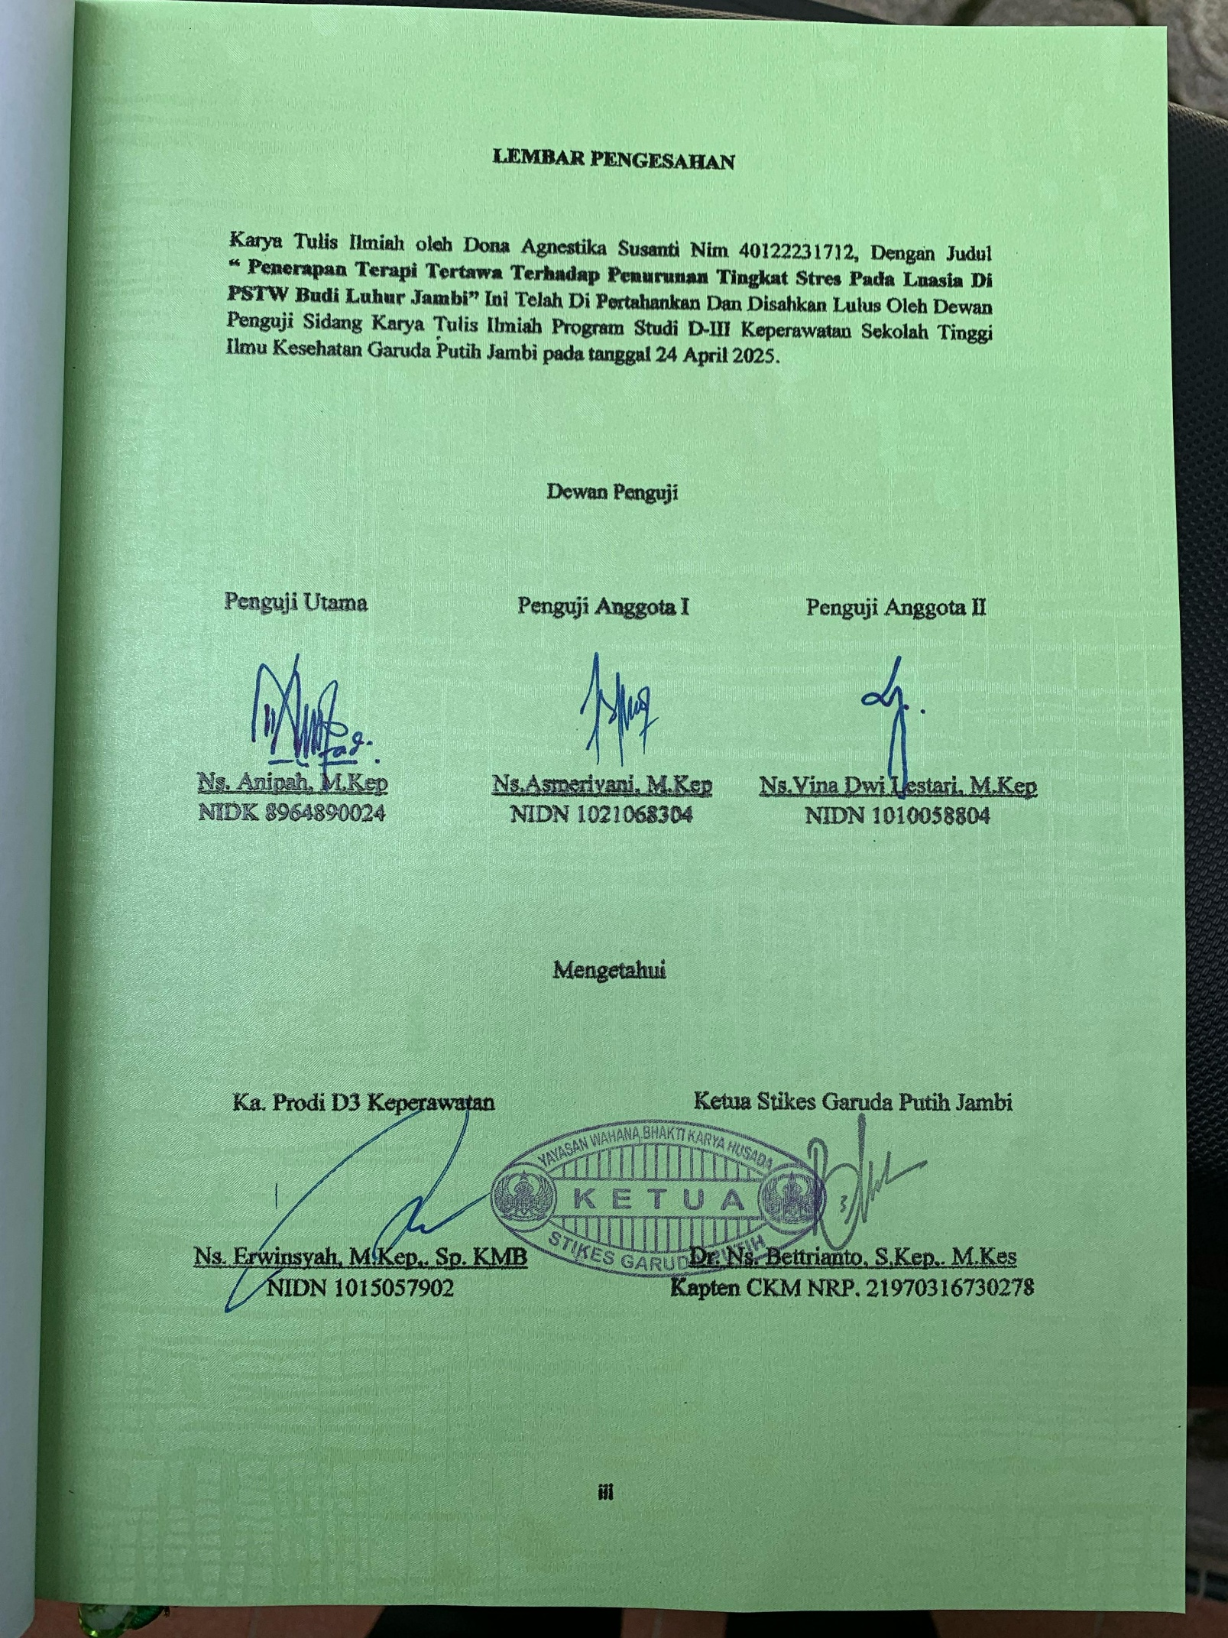

**LEMBAR PENGESAHAN**

Karya Tulis Ilmiah oleh Dona Agnestika Susanti Nim 40122231712, Dengan Judul **“ Penerapan Terapi Tertawa Terhadap Penurunan Tingkat Stres Pada Lnasia Di PSTW Budi Luhur Jambi”** Ini Telah Di Pertahankan Dan Disahkan Lulus Oleh Dewan Penguji Sidang Karya Tulis Ilmiah Program Studi D-III Keperawatan Sekolah Tinggi Ilmu Kesehatan Garuda Putih Jambi pada tanggal 24 April 2025.

Dewan Penguji

Penguji Utama

Ns.Anipah, M.Kep

NIDK 8964890024

Penguji Anggota I

Ns.Asmeriyani, M.Kep

NIDN 1021068304

Penguji Anggota II

Ns.Vina Dwi Lestari, M.Kep

NIDN 1010058804

Mengetahui

Ka. Prodi D3 Keperawatan

Ns. Erwinsyah, M.Kep,. Sp. KMB

NIDN 1015057902

Ketua Stikes Garuda Putih Jambi

Ns. Betrianto, S.Kep,. M.Kes

NIDK 8911340022

**LEMBAR PENGESAHAN REVISI**

Karya Tulis Ilmiah oleh Dona Agnestika Susanri Nim 40122231712 Dengan Judul **“Penerapan Terapi Tertawa Terhadap Penurunan Tingkat Stres Pada Lnasia Di PSTW Budi Luhur Jambi”** telah dipertahankan di depan dewan penguji pada tanggal dan telah selesai dilakukan revisi.

Dewan penguji

Penguji Anggota II

Ns.Vina Dwi Lestari, M.Kep

NIDN 1010058804

Penguji Utama

Ns.Anipah, M.Kep

NIDK 8964890024

Penguji Anggota I

Ns.Asmeriyani, M.Kep

NIDN 1021068304